DOKUMENTASI MANUAL PENGGUNA BAGI SISTEM SERVIS AIRCOND

|  |  |  |
| --- | --- | --- |
| **Versi** | **Tarikh Diluluskan** | **Pemilik** |
| 0.1 | 21/2/2024 | NUR IZZATY NABIHA BINTI NORISKANDAR |

1. Tujuan

Dokumentasi ini bertujuan sebagai keperluan untuk mengurus manual pengguna, memastikan kawalan versi, mengurus dokumen berkaitan dan mengawal risiko kehilangan manual pengguna.

1. Maklumat Asas
   1. Sistem

|  |  |
| --- | --- |
| • | User Medical Referencing System : PERHIDMATAN PEMBAIKI AIRCOND |
| • | System name or title: SISTEM PEMBAIKI AIRCOND |
| • | System code: A2210 |

* 1. Pemasangan Sistem

|  |  |
| --- | --- |
|  | * Keperluan perisian dan perkakasan   -VSC  -xampp |
| • | *Step pemasangan* |
| • | *Configurasi sistem* |

1. Cara Penggunaan Sistem

*Skrin pertama:*

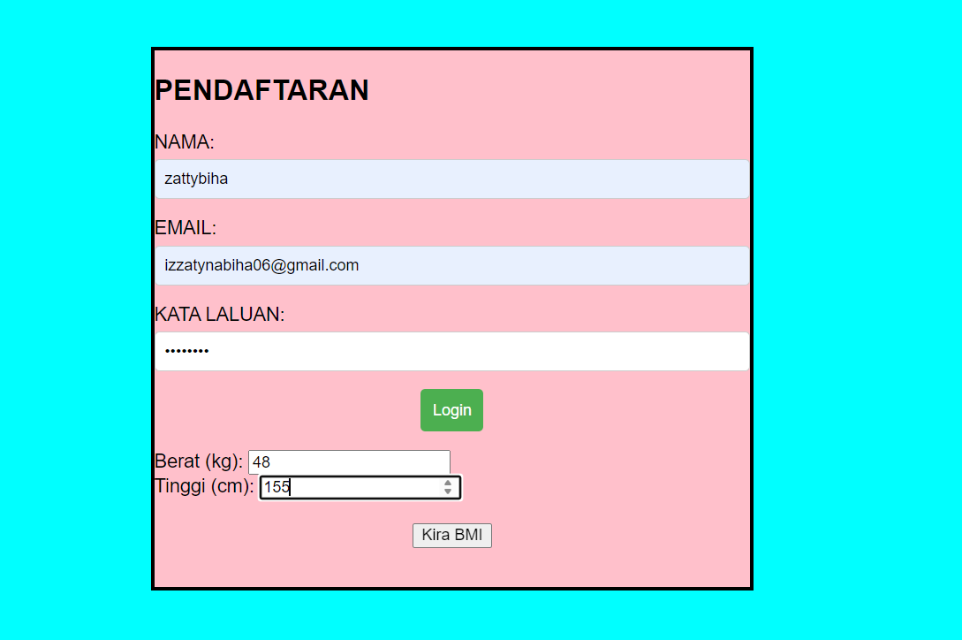

*Penerangan skrin:*

*Paparan bagi borang pendaftaran dan kira bmi*

*Skrin kedua:*

*Penerangan skrin:*

1. Soalan Lazim

|  |
| --- |
| 1.apakah boleh digunakan Dimana-mana ?  = ya boleh  2.boleh digunakan di usia?  =muda hingga dewasa |

1. Hubungi

Nur izzaty nabiha binti noriskandar

No tel: 013-747 8471